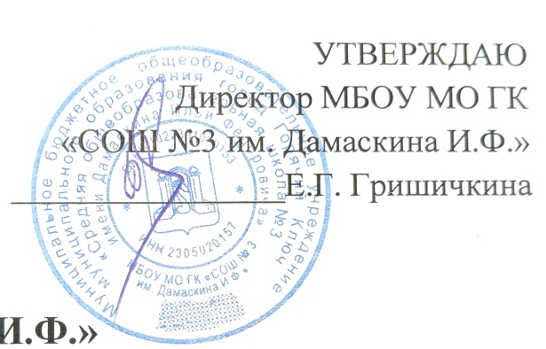

План работы по профилактике употребления психо-активных веществ
в рамках реализации губернаторской программы «Антинарко»
в МБОУ МО ГК «СОШ № 3 им.Дамаскина И.Ф.»
на 2023 – 2024 уч.год

№ | Наименование мероприятия | Дата | Класс | Ответственные | Межведомственное взаимодействие
1 | Подготовка, организация и проведение социально-психологического тестирования | Сентябрь-октябрь | 7-11 | Зам.директора по УВР Бянкина Е.И., кл.рук-ли
2 | Ежедневные рейды по школе и ее территории с целью выявления учащихся, употребляющих ПАВ | В течение года |  | Администрация, педагоги
3 | Организация работы ШУС с обучающимися, стоящими на ВШУ, учете КДН и ЗП, ПДН | В течение года | 7-11 | Зам.директора по УВР Бянкина Е.И., члены ШУС
4 | Проведение еженедельных Советов профилактики | В течение года |  | Зам.директора по УВР Бянкина Е.И., социальный педагог | ИПДН
5 | Беседы о здоровом образе жизни | В течение года | 5-11 | Социальный педагог
6 | Беседы с Отцом Вячеславом «Нравственность и духовность», «Сила духа и трезвость» | В течение года | 6-11 | Зам.директора по УВР Бянкина Е.И. | Отец Вячеслав, Свято-Троицкий Храм
7 | Спортивные мероприятия, направленные на формирование ЗОЖ | В течение года | 1-11 | Зам.директора по УВР Бянкина Е.И., учителя физической культуры
8 | Профилактические беседы и лекции «Профилактика употребления ПАВ», «Медикаментозные наркотики», «Ответственность несовершеннолетних» представителями правоохранительных органов и наркологической службы | В течение года | 6-11 | Зам.директора по УВР Бянкина Е.И. | Инспектор ПДН Потемкина В.А., специалист Госнаркоконтроля Посохова Е.О.  и др.
9 | Просмотр и обсуждение кинофильмов и видеороликов по профилактике алкоголизма, табакокурения, наркомании | В течение года | 8-11 | Зам.директора по УВР Бянкина Е.И., кл.рук-ли
10 | Тематическая беседа с просмотром видеоролика «Закон 1539 на защите детства» | Октябрь |  | Кл.руководители
11 | Участие во всероссийской акции «Сообщи, где торгуют смертью» | Ноябрь, март | 9-11 | Зам.директора по УВР Бянкина Е.И., кл.рук-ли | ИПДН
12 | Неделя «Мы за ЗОЖ», приуроченная к Всемирному Дню некурения:  -выставка рисунков «Мы выбираем жизнь!»;  -тематические классные часы;  - выступление агитбригады;  - КВН «Вредным привычкам – НЕТ!»;  - кл.час «Не курил бы с детства дядя, был бы сильный и большой»;  - Акция «Присоединяйся!» | Ноябрь | 5-11 | Зам.директора по УВР Бянкина Е.И., кл.рук-ли
13 | Спортивные соревнования «Спорт против наркотиков» | Март | 8 | Зам.директора по УВР Бянкина Е.И., учителя физической культуры | ОВМП, ДЮСШ
14 | Беседы с просмотром мультфильмов «Тайна едкого дыма», «Вопросы и ответы» представителем общероссийской общественной организации «Общее дело» | Март | 1-4 | Зам.директора по УВР Бянкина Е.И. | Координатор организации «Общее дело» по ГК
15 | Тематические мероприятия, приуроченные к Всемирному дню здоровья – 7 апреля:  - час здоровья «Мы за ЗОЖ»;  - спортивно-игровая программа «Выбирай спорт»;  - изображение сказки «В стране нездоровья» | Апрель | 1-11 | Зам.директора по УВР Бянкина Е.И., кл.рук-ли
16 | Беседы с просмотром фильмов «Секреты манипуляции. Табак» с представителем общероссийской общественной организации «Общее дело» | Апрель | 5-6 | Зам.директора по УВР Бянкина Е.И. | Координатор организации «Общее дело» по ГК
17 | Беседы с просмотром фильмов «Секреты манипуляции. Алкоголь» с представителем общероссийской общественной организации «Общее дело» | Апрель | 7-8 | Зам.директора по УВР Бянкина Е.И. | Координатор организации «Общее дело» по ГК
18 | Беседы с просмотром фильмов «Секреты манипуляции. Наркотики» с представителем общероссийской общественной организации «Общее дело» | Апрель | 9-11 | Зам.директора по УВР Бянкина Е.И. | Координатор организации «Общее дело» по ГК
19 | Проведение тематических мероприятий, посвященных Международному дню борьбы с наркоманией и незаконным оборотом наркотиков:  - Акция «Мы выбираем жизнь»;  - информационный час «Наркомания – зависимость 21 века»;  - спортивно-игровая программа «Наше здоровье в наших руках» | Май – июнь | 7-10 | Зам.директора по УВР Бянкина Е.И., кл.рук-ли

